组织领导力发展测评
个人综合报告

参与人： Chen, Zhonghua (Nick)

当前职位： OPS Manager

测评日期： 2025 年 9 月 1 日

评估机构： 讯百汇组织领导力测评与咨询

目录

组织领导力测评报告说明 ..................................................................2
组织领导力模型.................................................................................3
组织领导力测评维度及定义................................................................4
参与者的组织领导力剖像....................................................................6
优势领域及待发展领域.......................................................................7
他人评价............................................................................................8
个人能力发展建议 .............................................................................9
总结 .................................................................................................10

组织领导力测评报告说明

报告目的
本报告是对被测评人的领导力素质的总结，用于帮助被测评人认知并理解自身所具备的优势领域和待发展领域、针对性地制定学习和发展策略。

阅读者
本报告仅限于被测评人本人、被测评人直接上级、人力资源部以及讯百汇项目顾问使用，用途限于被测评人个体能力的持续发展。任何其它组织或个人未经许可，不得擅自阅读、传播、复制或以其它形式使用本报告中的任何内容。

报告的有效性
本次测评基于讯百汇组织领导力模型对高层管理者的领导力要求，对被测评人的行为进行评价，因此在阅读此报告时请基于以上背景和标准进行解读。此外，个人的能力素质是不断发展的，特别是在经历重大事件、经受重大挑战之后，素质的提升会很迅速。因此，请留意这份报告的撰写日期和撰写目的。在完成这份报告三年之后，或该参与者或其工作环境发生了巨大变化，如果仍需用该报告作参考，必须慎重考虑其有效性。

报告的使用注意
当阅读本报告时，应首先将注意力集中在优势领域，思考被测评人未来如何更好的发挥优势领域。如果被测评人的行为与其他反馈信息不一致，请不要否定这些结论，尝试寻找更多的信息进行客观的评价。对于待发展领域，建议参与者在阅读报告后，询问直接上级、内部教练或其他信任的人获取更加具体的发展建议。

组织领导力模型

本次领导力测评是基于讯百汇组织领导力模型的14项领导力素质。

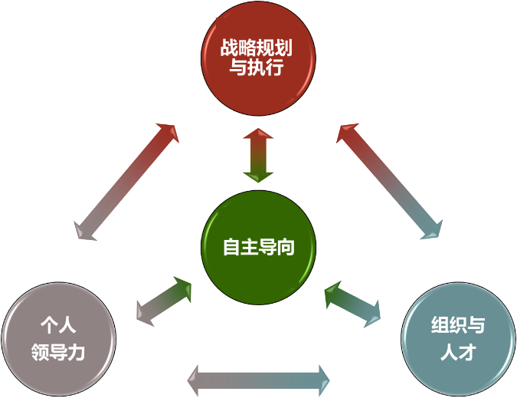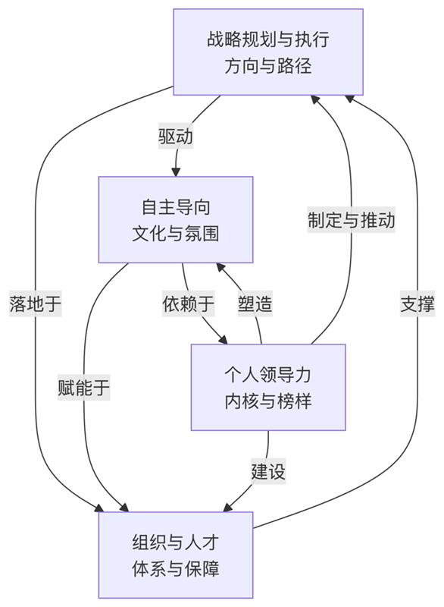

组织领导力测评维度及定义
自主导向
指标含义：领导者是否具备开放成长的心态、清晰的自我认知和良好的自我管理能力，能够不断学习提升并有效掌控自身行为与发展。
自主导向中含有三个子维度，分别是心智模式、自我认知、自我管理。
心智模式的含义是思维开放性、成长型思维，有好奇心和开放的心态不断学习新知识、新技能、新观念。
自我认知的含义是具备明确的自我认知，清楚自身的优势与不足，了解自己的行为动机，具备较强自我认知能力的人，通常能够拥有更广阔的发展空间来提升自身素质。
自我管理的含义是在深入理解自身思维模式和心智结构的基础上，评估个体对自我管理、掌控及驾驭能力的实现程度。
自主导向是各项能力发展的内在基础，在发展能力之前，先充分探究自己的内在想法，深入了解自己的意识型态。调整好自己的心态和认知，后续的能力发展才会更加有效。

战略规划与执行
指标含义：衡量管理者能否洞察宏观趋势，制定清晰可落地的战略目标。
在战略规划与执行中，包含了三个子维度，分别是商业洞察、战略规划、创新能力。
商业洞察：考察领导者在环境洞察、市场分析和机会识别方面的综合能力。这是战略规划与执行中的关键素养。
战略规划：体现了领导者在战略制定、聚焦执行、全局把控和风险预判等方面的综合能力，是推动企业持续发展的关键素养。
创新能力：领导者是否具备创新敏锐性和包容试错的管理风格，能够前瞻性识别外部变化，鼓励团队大胆探索，并通过快速试验推动企业持续创新。

组织与文化
指标含义：反映管理者在推动制度化管理、建立高效流程，以及塑造结果导向和协作共担的组织文化方面的能力。
在组织与文化的测评维度中，包含了三个子维度，分别是文化塑造、人才培养、决策与授权。
文化塑造：领导者是否具备高效组织与团队管理能力，能够推动跨部门协作，关注改进与根因分析，科学分配任务并关怀员工福祉，从而提升团队凝聚力和执行力。
人才培养：领导者是否具备人才培养与保留能力，能够通过实战锻炼、岗位匹配、辅导发展和流程保障，系统提升团队整体能力并防范关键人才流失。
决策与授权：领导者是否具备科学决策与授权能力，能够系统分析、合理分权、建立绩效管理体系并亲自承担关键业务责任，确保战略目标的有效实现。

个人领导力
指标含义：反映管理者在整合和优化内外部资源、提升协作效率以及合理分配任务与权责方面，助力组织目标实现的能力，以及衡量管理者在面对危机和重大挑战时，能否保持冷静、快速响应、有效决策并带领团队共克难关，展现出坚韧与应变能力。
在个人领导力的测评维度中，包含了五个子维度，分别是资源整合、资源管理、危机意识、快速纠错、压力担当。
资源整合：领导者是具备资源整合与外部关系管理能力，能够前瞻布局、优化资源结构，并拓展合作网络以支撑战略目标。
资源管理：领导者是否具备灵活高效的资源管理与分配能力，能够在不确定和变化环境下及时调整资源配置，并以公平且公司利益最大化为原则做出决策。
危机意识：领导者是否具备危机应对与韧性管理能力，能够敏锐识别风险、快速调整战略，并制定备份方案保障企业持续生存。
快速纠错：领导者是否具备快速纠错与持续改进能力，能够及时发现并承认问题，迅速调整方向，推动团队复盘并制定有效改进方案。
压力担当：领导者是否具备压力担当和危机领导力，能够主动承担责任、带领团队应对挑战，通过透明沟通和关怀凝聚团队力量。

组织领导力剖象
对照讯百汇组织领导力模型对中层管理者的领导力要求，参与者在各个能力维度的得分如下。
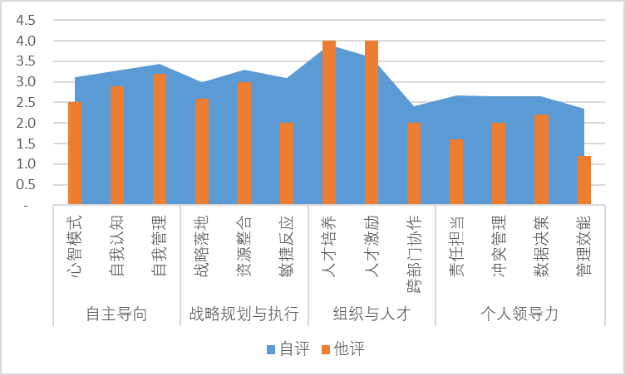
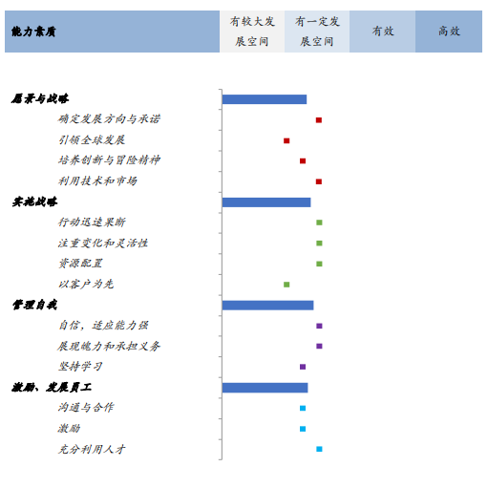

个人优势领域：
1. 战略与远见（商业洞察、战略规划）
· 能清晰理解行业趋势、竞争对手动态，制定可落地的战略目标。
· 在目标分解和资源协调方面有一定基础。
2. 危机韧性（压力担当、快速纠错）
· 在危机中能保持冷静、主动承担责任，具备较强的心理韧性与应变能力。
· 能快速调整方向并从错误中学习。
3. 自我管理
· 在压力下仍能保持理性思考，行为与价值观一致，具备较好的情绪管理与自我调节能力。

个人待发展领域：
以下方面存在明显提升空间：
1. 创新能力
· 对新鲜事物接受度较低，缺乏试错文化推动力。
· 在鼓励团队创新、支持快速迭代方面表现较弱。
2. 资源管理与整合
· 在资源调配、外部网络建设、关键资源预警方面得分偏低。
· 尤其在“信息不完整时敢于调配资源”方面信心不足。
3. 决策与授权
· 在听取多方意见、有效授权、建立绩效跟踪机制方面有待加强。
· 倾向于亲力亲为，未能充分信任下属。
4. 人才培养与激励
· 在骨干员工保留、激励体系设计、个性化培养方面得分不高。
· 对员工情绪和职业发展的关注不足。

他人评价

建议后续行动计划：
改进方向具体行动建议
创新能力提升
1. 组织“创新工作坊”，鼓励小步快跑、试错文化。
2. 设立“创新基金”，支持跨部门创新项目。
3. 每季度进行一次外部趋势分享会，拓宽视野。
资源整合与管理
1. 建立“资源地图”，明确内部资源分布与外部合作机会。
2. 引入资源预警机制，提前识别资源缺口。
3. 学习项目管理工具，提升资源调度效率。
决策与授权优化
1. 推行“决策日志”，记录重大决策过程与结果，定期复盘。
2. 设立“授权清单”，明确哪些事项可交由下属决定。
3. 开展“授权与信任”主题培训，提升管理层的放权意识。
人才培养与激励
1. 建立“导师制”，每位高管带教1-2名高潜员工。
2. 设计多元化激励方案（如非物质奖励、成长路径规划）。
3. 每半年进行一次“员工敬业度调研”，针对性改进管理方式。

您可根据自己发展能力项的优先级和公司发展的阶段性需求，选择自己的发展优先级。

总结
被测评人在战略洞察、危机应对、自我管理方面表现稳健，具备较强的领导基础。但在创新推动、资源整合、授权与人才培养方面仍有较大提升空间。建议通过系统化培训、机制建设与文化引导相结合的方式，逐步提升其全面领导力。

